HƯỚNG DẪN NỘP TIỀN QUA CỔNG THANH TOÁN
BẰNG THẺ ATM NỘI ĐỊA

1. Đăng nhập hệ thống elearning:
- Bước 1: Mở trình duyệt, truy cập địa chỉ http://elearning.vinhuni.edu.vn, bấm vào nút đăng nhập (như hình 1)
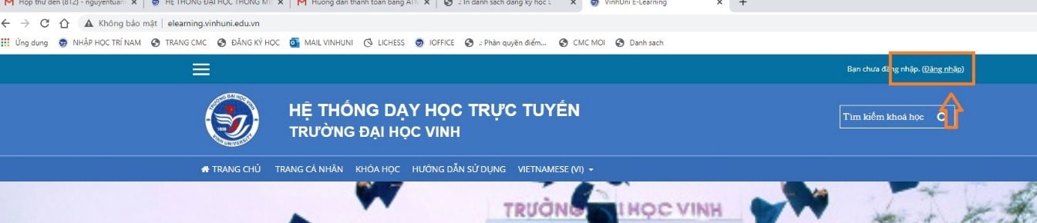
Hình 1

- Bước 2: Đăng nhập hệ thống bằng mã học viên và mật khẩu mặc định (hình 2)

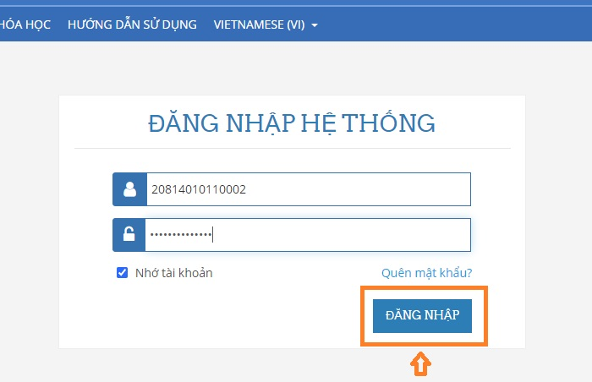
Hình 2
- Bước 3: Sau khi đăng nhập thành công, bấm vào nút Nạp học phí (như hình 3)

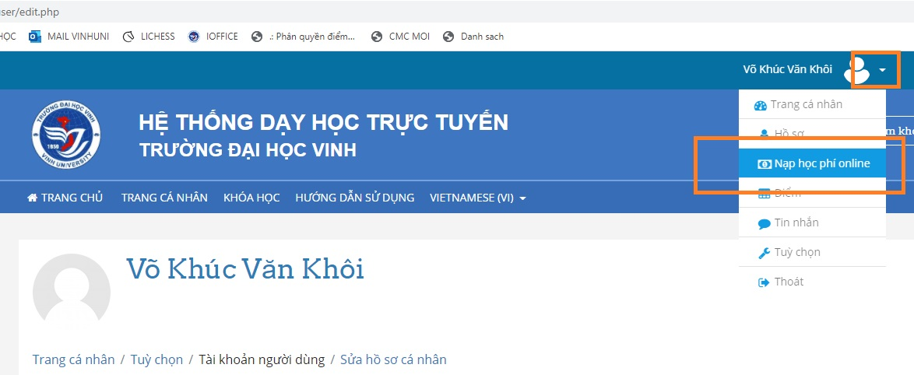
Hình 3
2. Kiểm tra thông tin tài khoản và thanh toán
- Bước 4: Sau bước 3, giao diện người dùng xuất hiện như hình 4:
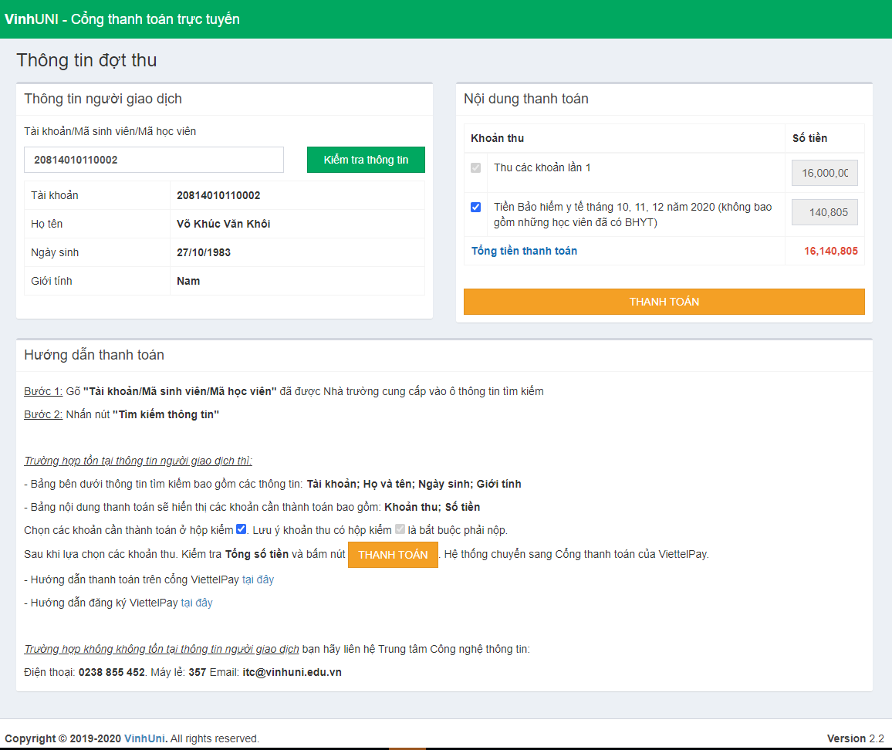
Hình 4
Tại đây, học viên kiểm tra thông tin cá nhân và số tiền phải thanh toán.
Lưu ý: Nếu đã có bảo hiểm y tế, học viên có thể bỏ chọn mục “Tiền Bảo hiểm y tế tháng 10, 11, 12 năm 2020 (không bao gồm những học viên đã có BHYT)”.
Khi các thông tin đã hoàn toàn chính xác, học viên thực hiện bấm nút:
- Giao diện người dùng xuất hiện như hình 5:
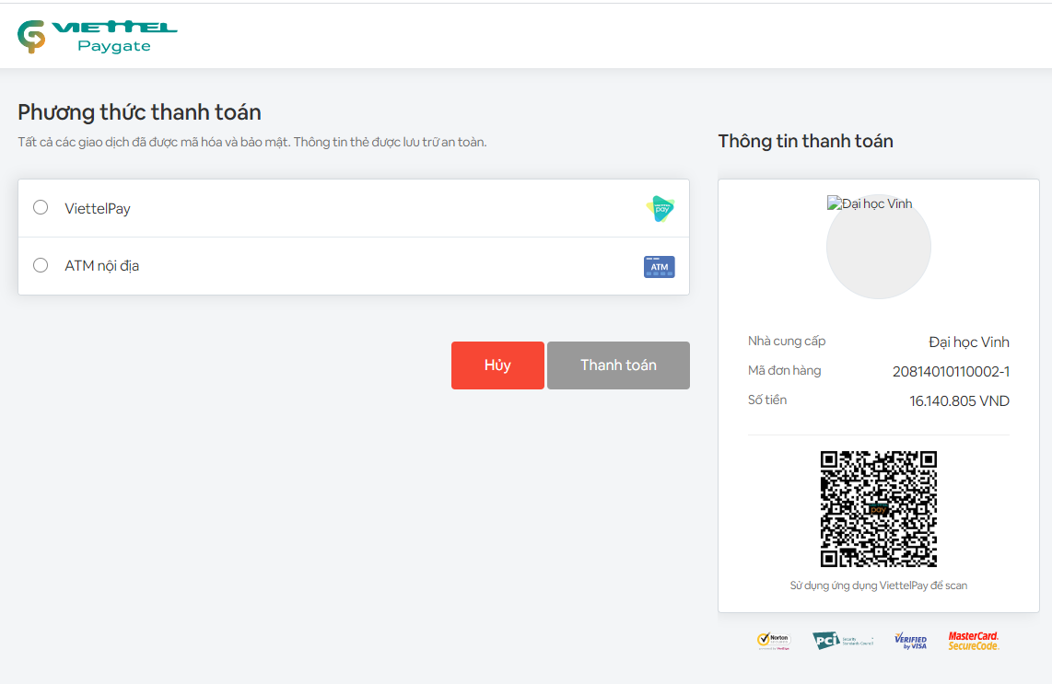
Hình 5
Tại giao diện này, học viên chọn “ATM nội địa”.
Giao diện tiếp theo sẽ xuất hiện như hình 6.
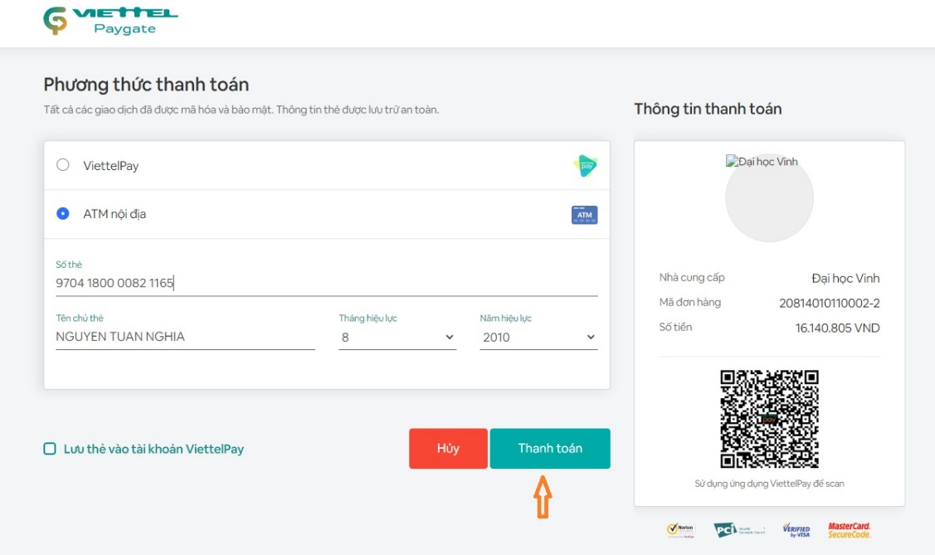
Hình 6
- Tại giao diện này, hệ thống yêu cầu học viên nhập các thông tin của thẻ thanh toán bao gồm: Số thẻ (là dãy số ở mặt trước thẻ), họ tên chủ thẻ (viết hoa, không dấu), thời gian hiệu lực của thẻ để thực hiện xác minh thanh toán
- Sau khi nhập các thông tin, học viên bấm nút THANH TOÁN, khi đó hệ thống sẽ xuất hiện giao diện như hình 7,
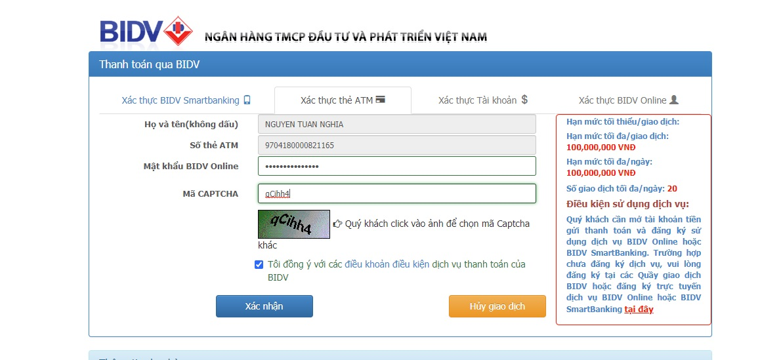
Hình 7
Tại giao diện này, tùy vào từng loại dịch vụ mà thẻ có đăng ký sử dụng, học viên có thể lựa chọn để cung cấp cho hệ thống để thực hiện xác minh thanh toán, ví dụ: Mật khẩu của dịch vụ internet banking, số điện thoại và mật khẩu của dịch vụ Smart banking v...v
Sau khi nhập chính xác mật khẩu dịch vụ, nhập mã capcha và bấm chọn checkbox "Tôi đồng ý...", học viên bấm nút XÁC NHẬN, giao diện sẽ xuất hiện như hình 8.
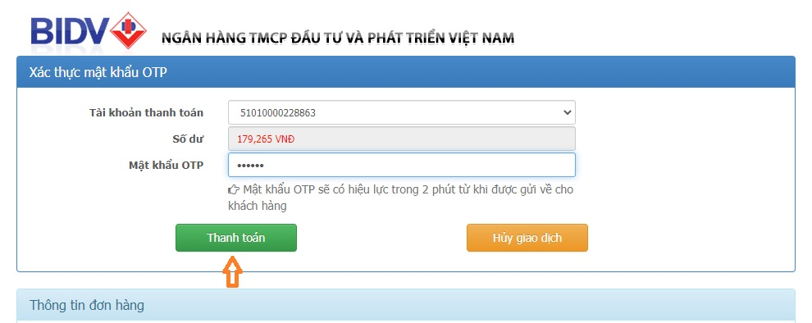
Hình 8

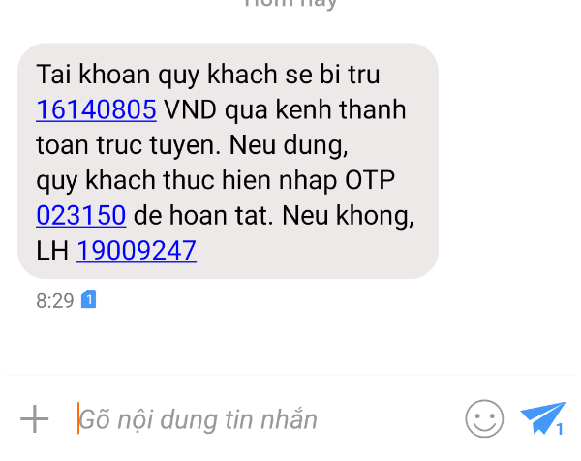
Nếu quá trình xác minh tài khoản thanh toán thành công, trước khi thực hiện thanh toán và trừ tiền, một mã OTP sẽ được gửi tin nhắn về số điện thoại chủ thẻ. Học viên nhập mã OTP nhận được từ điện thoại vào giao diện như trong hình 8, và bấm nút THANH TOÁN để kết thúc quá trình thanh toán.

Một số lưu ý:
- Để thực hiện được thanh toán online, thẻ thanh toán phải được đăng ký một trong các dịch vụ như Internet banking / Smart banking tùy từng ngân hàng
- Giao diện thanh toán ở mỗi dịch vụ ngân hàng có thể khác nhau tùy theo từng dịch vụ hoặc từng ngân hàng. VD: Nếu sử dụng internet banking thì cần phải nhập mật khẩu internet banking, đối với Smart banking thì cần cung cấp số điện thoại đăng ký dịch vụ và mật khẩu Smartbanking.
- Số dư trong thẻ sau thanh toán ít nhất phải đạt số dư tối thiểu. Nếu điều kiện này không thỏa mãn, giao dịch có thể không thành công.
- Thời gian hiệu lực của OTP là 2 phút, do đó trước khi thanh toán, học viên nên chuẩn bị sẵn điện thoại để thao tác được nhanh gọn.
TRUNG TÂM CNTT

